TRIBUNALE DELLA SPEZIA MODULO PER LA RICHIESTA DI ATTO DI NOTORIETA’
- SUCCESSIONE EREDITARIA TESTAMENTARIA (con testamento)
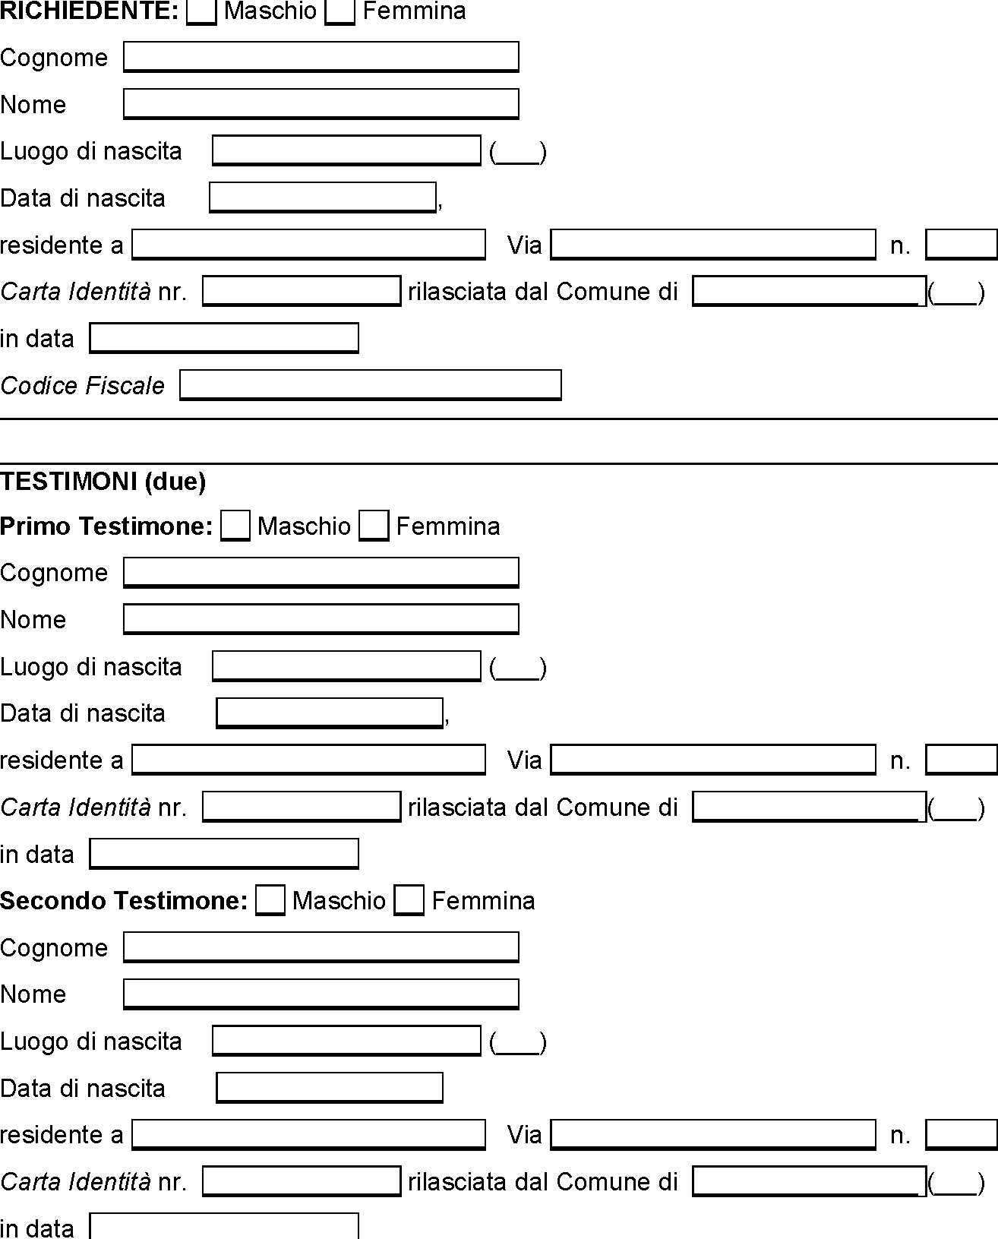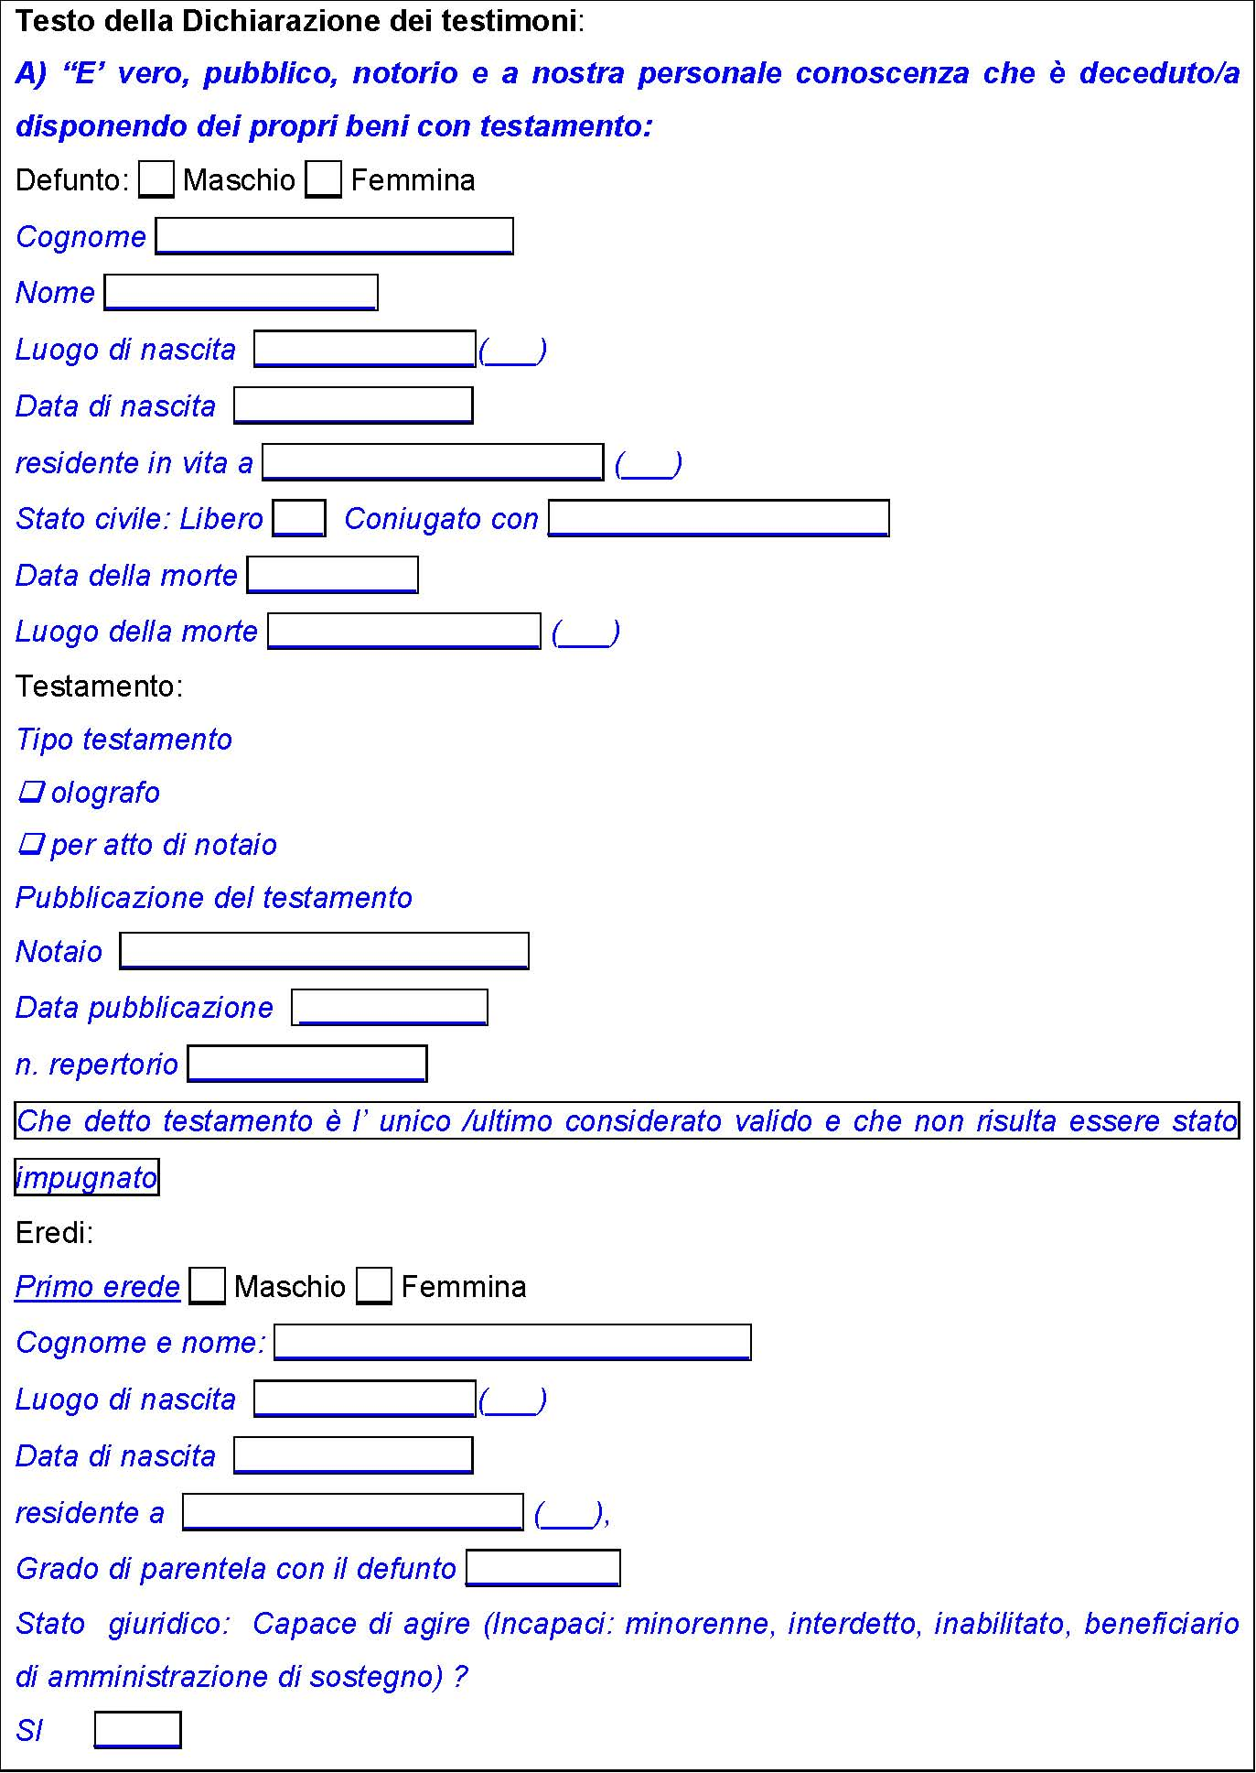NO
 Tipo di incapacità __________
Secondo erede ………
B) Tra il /la defunto/a e il coniuge è intervenuta sentenza di separazione e/o divorzio?
NO _____
SI _____ Data della separazione/divorzio __________
C) All’infuori dei nominati vi sono altri eredi aventi diritto all’eredità, a quota di legittima o di riserva ?
NO _____ SI _____ Oltre ai nominati vi sono i seguenti eredi legittimi / legittimari: Primo erede
Cognome e nome: ____________________________
nato/a a _____________(___)
il
residente a ____________________ (___),
grado di parentela con il defunto _________
Stato giuridico: Capace di agire (Incapaci: minorenne, interdetto, inabilitato, beneficiario di amministrazione di sostegno) ? SI _____
NO _____ Tipo di incapacità __________ Secondo erede ……

